Все по работе кнопок на сайте и окончательные мелкие корректировки:

ГЛАВНАЯ

1.Строка меню

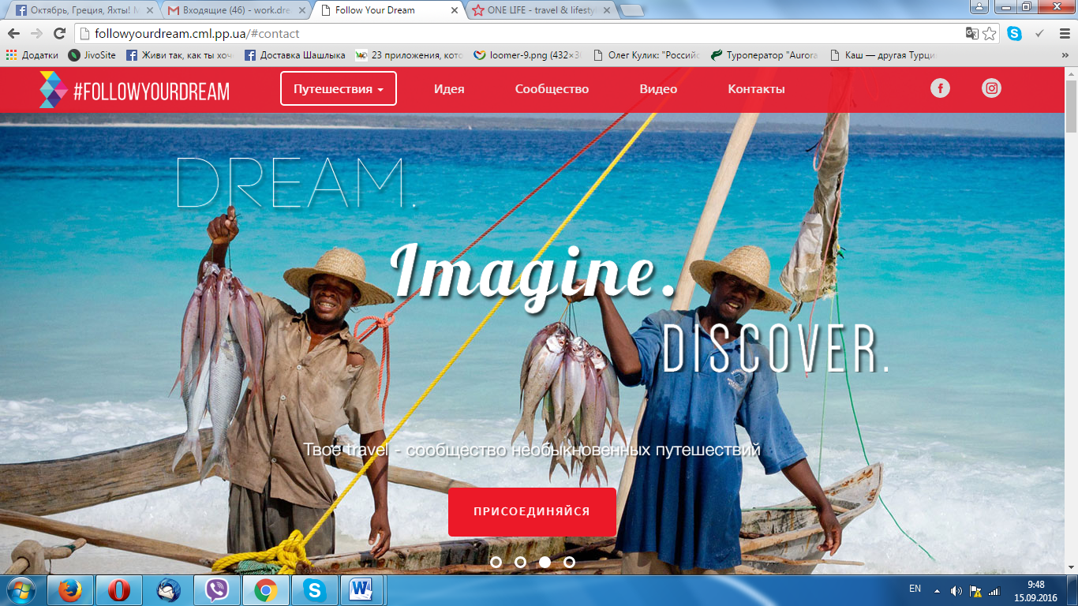

* + 1. При нажатии на Путешествия – должно съезжать на этот блок:

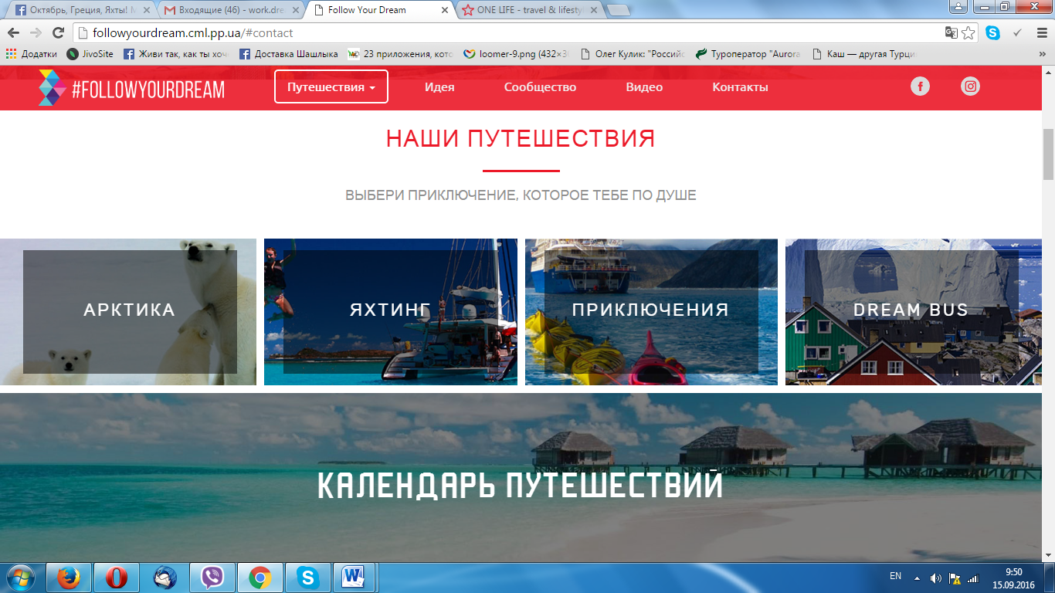

* + 1. Прошу переименовать пункты меню в таком порядке (с лева на право):

Путешествия (куда переезжает при нажатии смотри выше)

Сообщество – перезжаем при нажатии сюда:

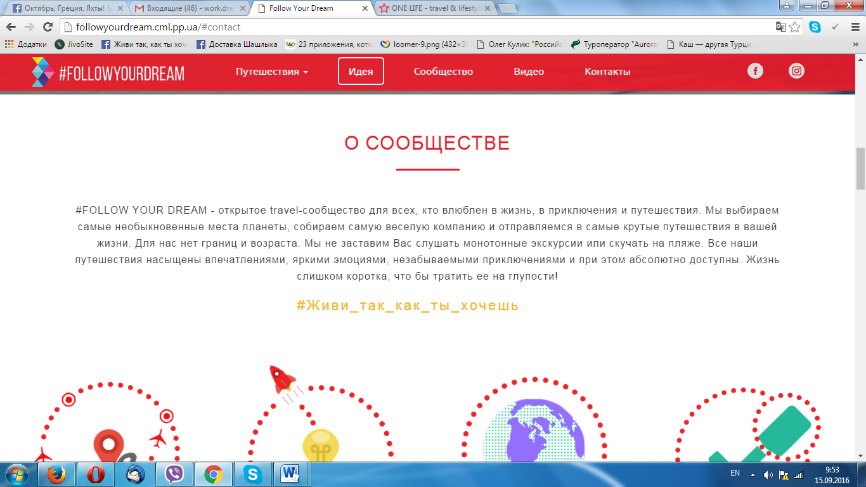

Ближайшие экспедиции - перезжаем при нажатии сюда:

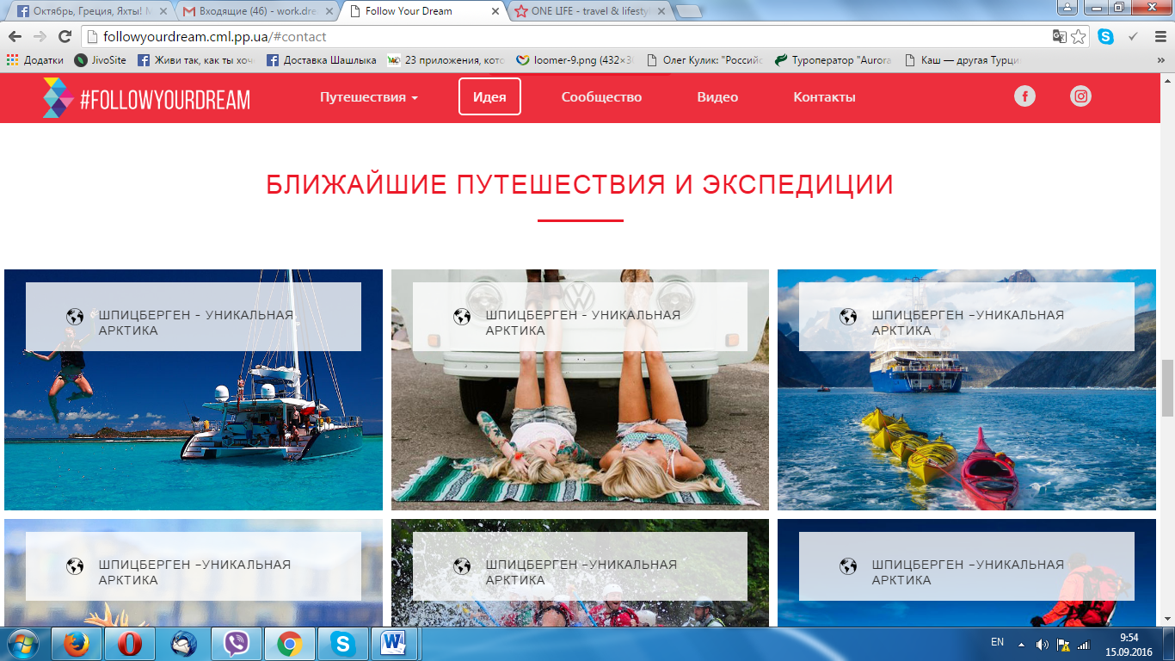

Отзывы – переезж аем при нажатии сюда:

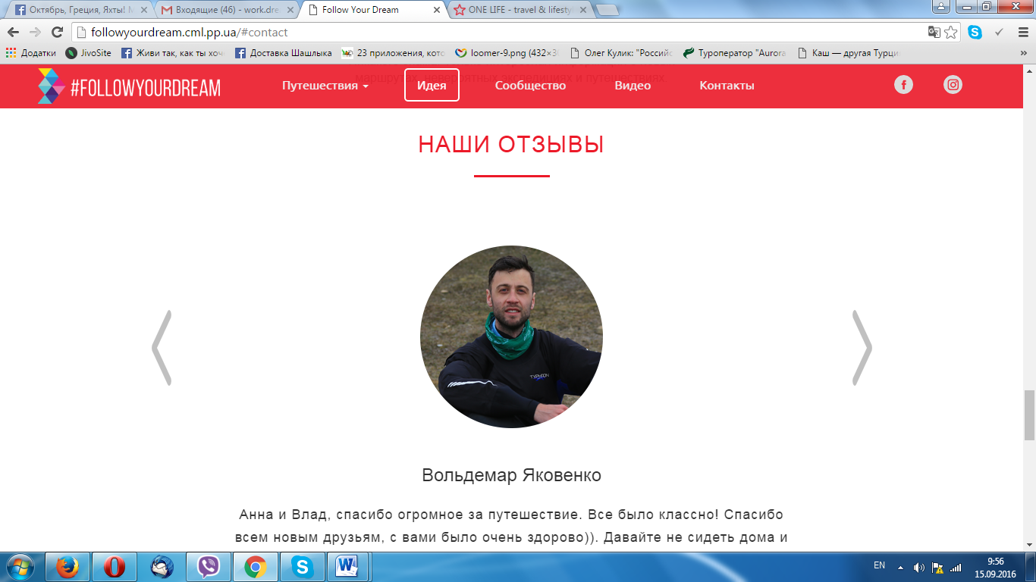

* + 1. Кнопка фейсбук – переход по ссылке <https://www.facebook.com/FollowYourDREAM2015>
    2. Инстаграмм кнопка – переход по ссылке <https://www.instagram.com/follow_your_dream_kiev>

1. Кнопка ПРИСОЕДИНЯЙСЯ

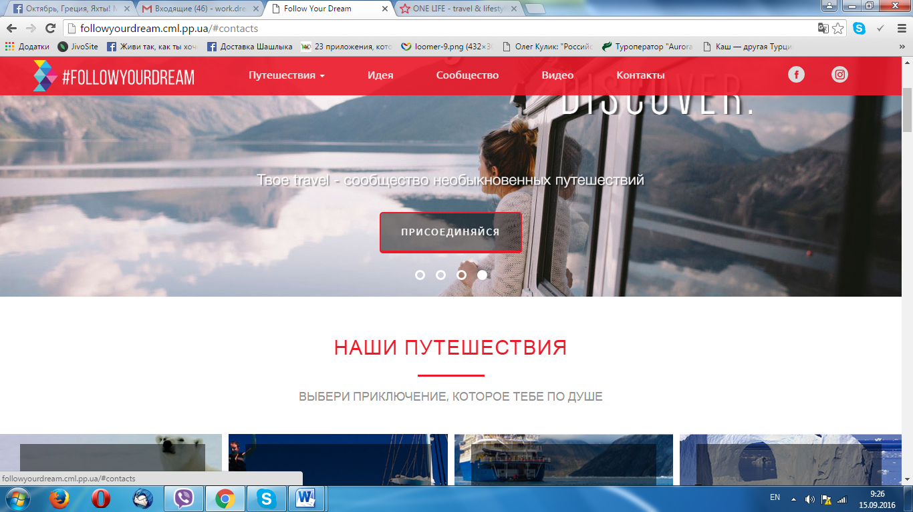

Логичнее что бы было как то вот так (и значек Фейсбук можно сделать таким крупным как в примере. Ну может в круге. А не в квадрате. Что бы не было совсем плагиатно):

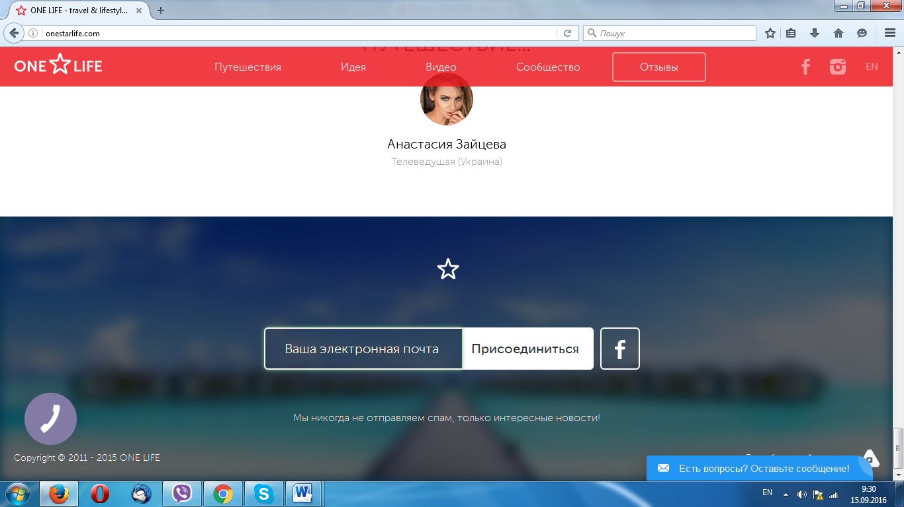

Вместо текста ван лайфа «мы никогда не отправляем спам….» - наш текст:

Никакого спама. Только интересная информация о новых маршрутах, невероятных экспедициях и путешествиях!

Результат введения информации такой текст:

ПОЗДРАВЛЯЕМ!

ТЕПЕРЬ ТВОЯ ЖИЗНЬ НАПОЛНИТСЯ НЕОБЫКНОВЕННЫМИ ПУТЕШЕСТВИЯМИ И ЭМОЦИЯМИ!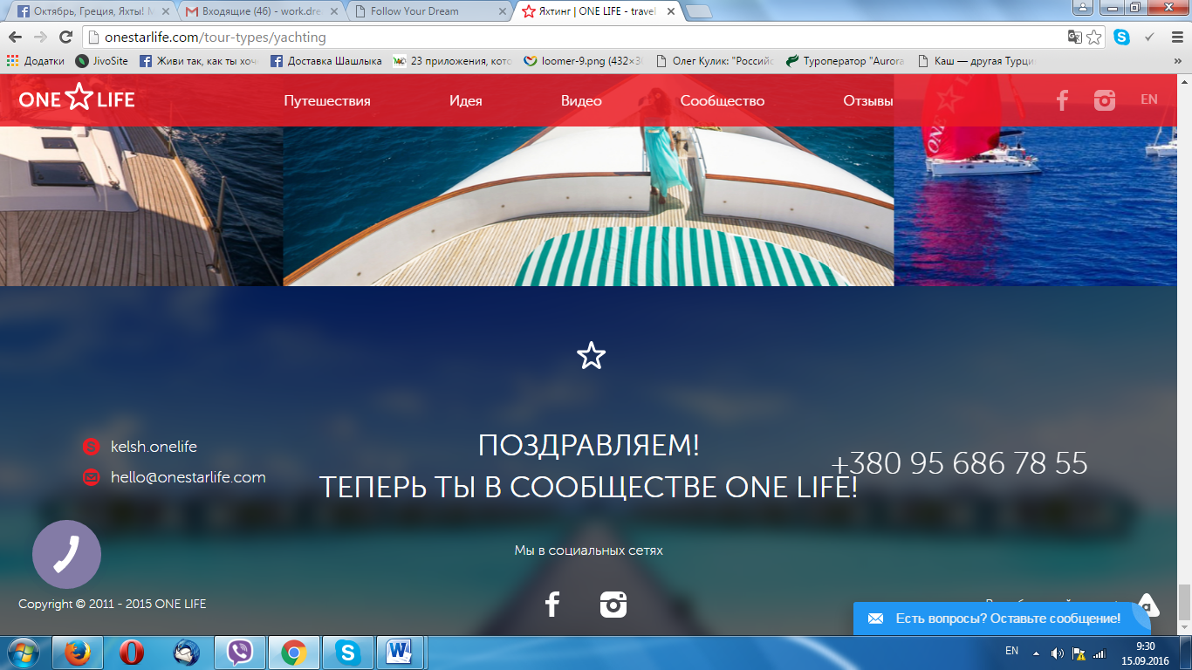

**После введения информации туристом – эта информация должна прийти на наш емейл и в базу данных в колонку с пометкой ПОДПИСАН НА РАССЫЛКУ!. Это оч важно!**

3. Кнопки/блоки в блоке Наши путешествия Вот тут (см скрин – выделилось желтым +яхтинг+прикл_дрим бас) - нужно убрать всплывающее описание/детали

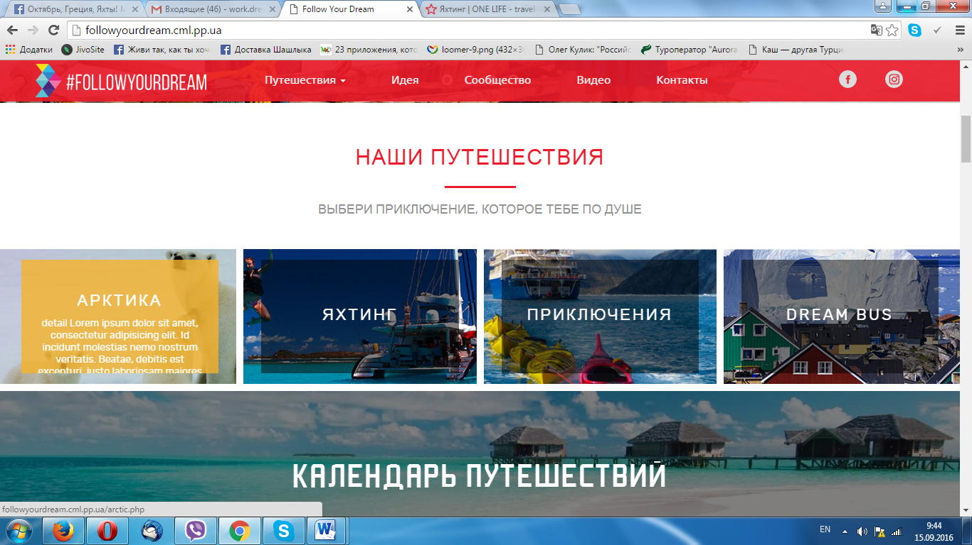

1. Добавка 1 пункта в Блоке С НАМИ ВАС ЖДУТ

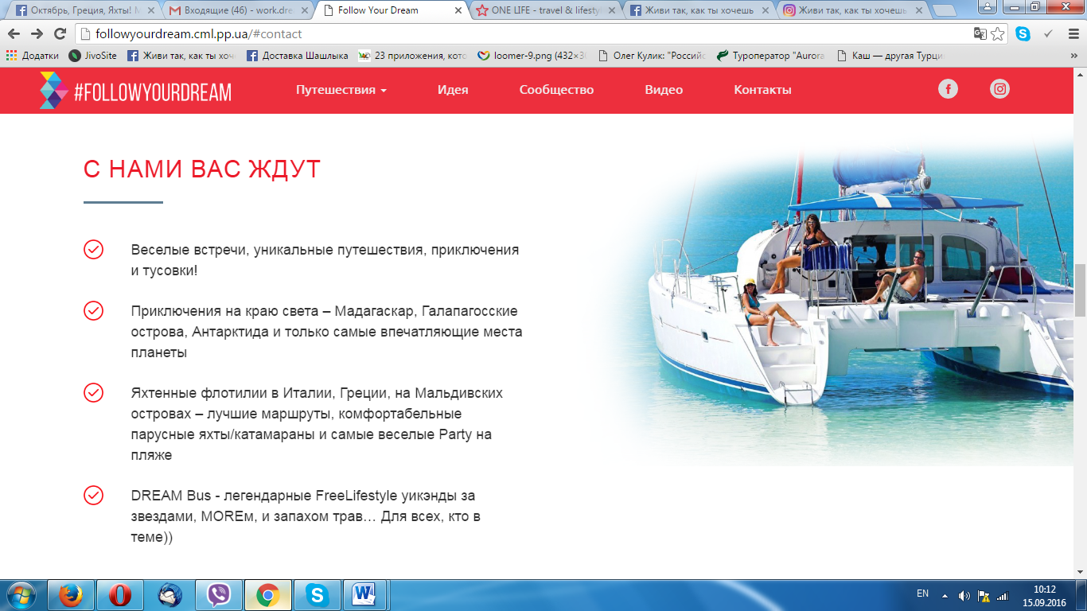

После первого пункта был упущен пункт такого содержания:

* Уникальные арктические экспедиции – Гренландия, Шпицберген, Северный Полюс и Антарктика

1. Кнопка Присоединяйся – все тоже, что и пункт 2

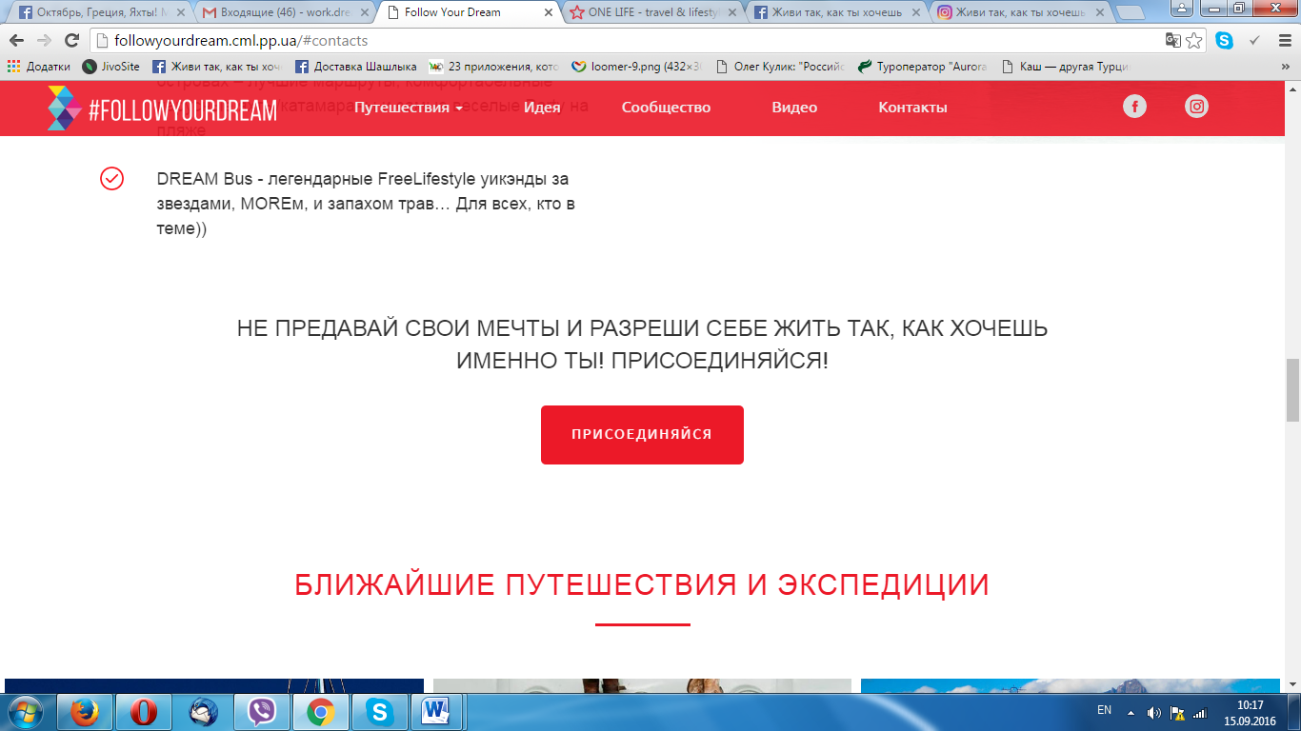

1. «Ближайшие путешествия»

Буду прописывать изменения с лева на право от 1 до 6. Вначало верхняя строка – потом нижняя.

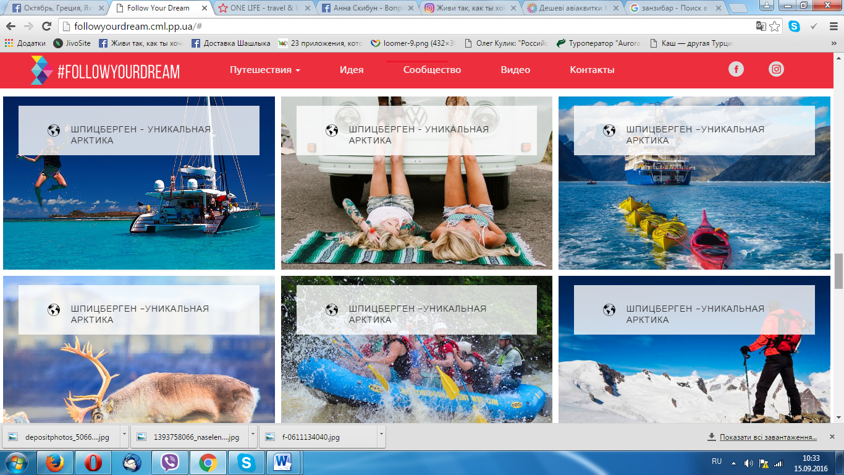

1. Фото ставим **Январь** **(папка фото Календаря 2).** Название «Тайланд + затеряные миры Камбоджи». Если нужен будет текст короче (что бы поместилисьв 2 строки) – напиши мне. Я исправлю.

Дата: 2-14 января 2017

Стоимость: 1799 евро

Ссылка на календарь (обновленный будет отдельным файлом) на январь 2017

1. Фото ставим 

Название «Шпицберген – в поисках Северного Сияния». Если нужен будет текст короче (что бы поместились в 2 строки) – напиши мне. Я исправлю.

Дата: 11-17 февраля 2017

Стоимость: 1780 евро

Ссылка на календарь (обновленный будет отдельным файлом) на февраль 2017

1. Фото ставим . Название «Марокко – океан, пустыня Гоби и Атласские горы». Если нужен будет текст короче (что бы поместились в 2 строки) – напиши мне. Я исправлю.

Дата: 20-31 марта 2017

Стоимость: 1450 евро

Ссылка на календарь (обновленный будет отдельным файлом) на март 2017

1. Фото ставим **апрель(папка фото Календаря 2).** . Название «Греция – ионические острова и средиземноморская кухня» Если нужен будет текст короче (что бы поместились в 2 строки) – напиши мне. Я исправлю.

Дата: 28 апреля – 6 мая 2017

Стоимость: 950 евро

Ссылка на календарь (обновленный будет отдельным файлом) на апрель 2017

1. Фото ставим ИСЛАНДИЯ **(папка фото Календаря 2).** . Название «Исландия джампинг – все самое грандиозное в одном путешествии»

Если нужен будет текст короче (что бы поместились в 2 строки) – напиши мне. Я исправлю.

Дата: 14 - 21 мая 2017

Стоимость: 1650 евро

Ссылка на календарь (обновленный будет отдельным файлом) на май 2017

1. Фото ставим **Гренландия(папка фото Календаря 2).** . Название «Гренландия – must-have 2017. Приключение всей жизни!»

Если нужен будет текст короче (что бы поместились в 2 строки) – напиши мне. Я исправлю.

Дата: 27 июня - 04 июля 2017

Стоимость: 2050 евро

Ссылка на календарь (обновленный будет отдельным файлом) на июнь 2017

1. Кнопка Хочу получать рассылку – все так же как в пункте 2.

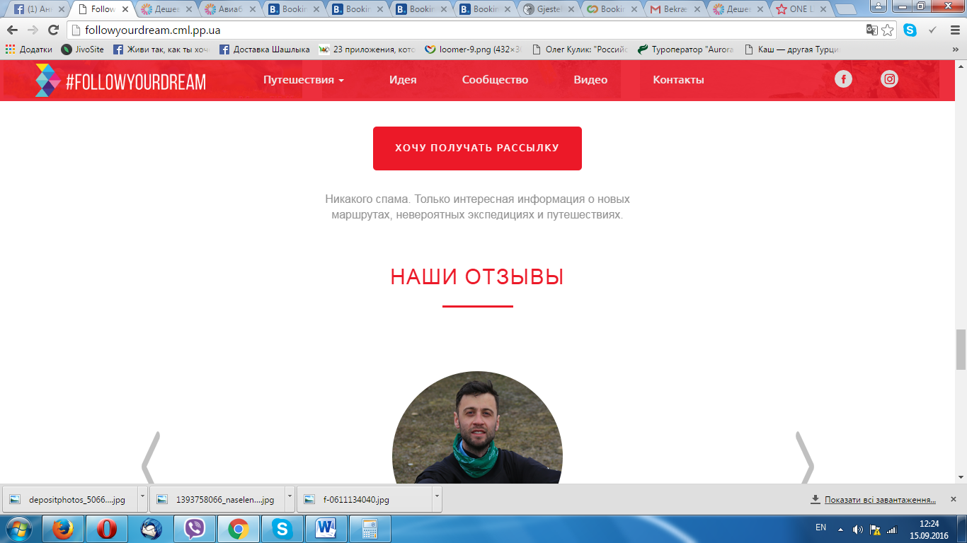

1. Наше видео – сейчас заканчиваем монтаж и передадим. Что бы ты выложил в ютуб и привязал его к странице. Сейчас там стоит чужое
2. Подвал – Вайбер кол – нужно привязать к этому номеру: +380678502107. А скайп кол к профилю скайпа anna_skibun 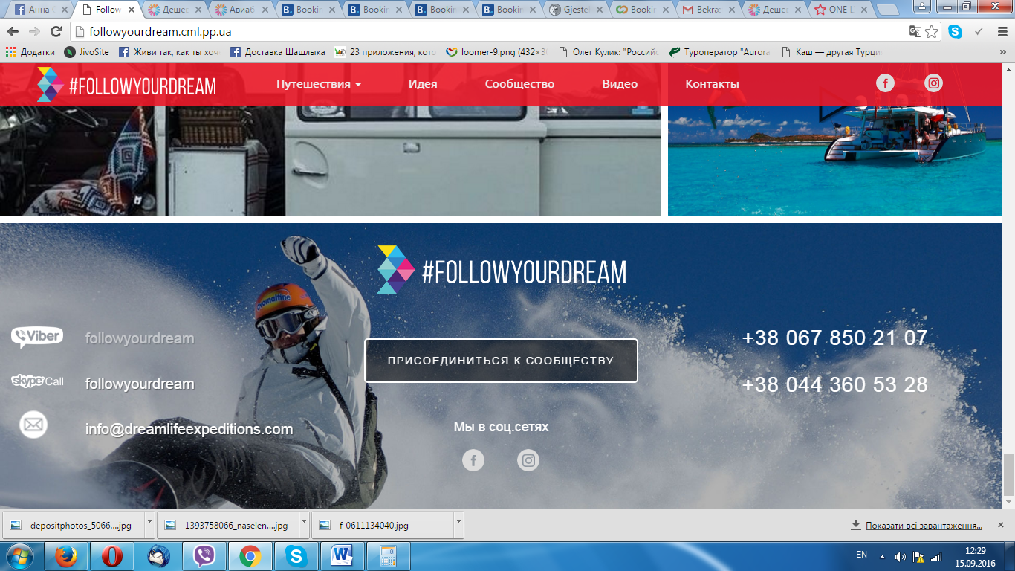

Почту привязать к почте.

Феейсбук и инстаграмм к ссылкам указанным в пункте 1.

1. Дополнения: - на странице нет чата и запроса обратного звонка. Нужно поставить.

*Чат и запрос обратного звонка нужно ставить на законченный сайт, на окончательно одобренный домен.*

Страницы программ

НАШЛА общую ОШИБКУ С ФОТО:

В трех разделах – главные фото стали узкими и посъезжали названия. Сделай как было пжл и уже их не трогай

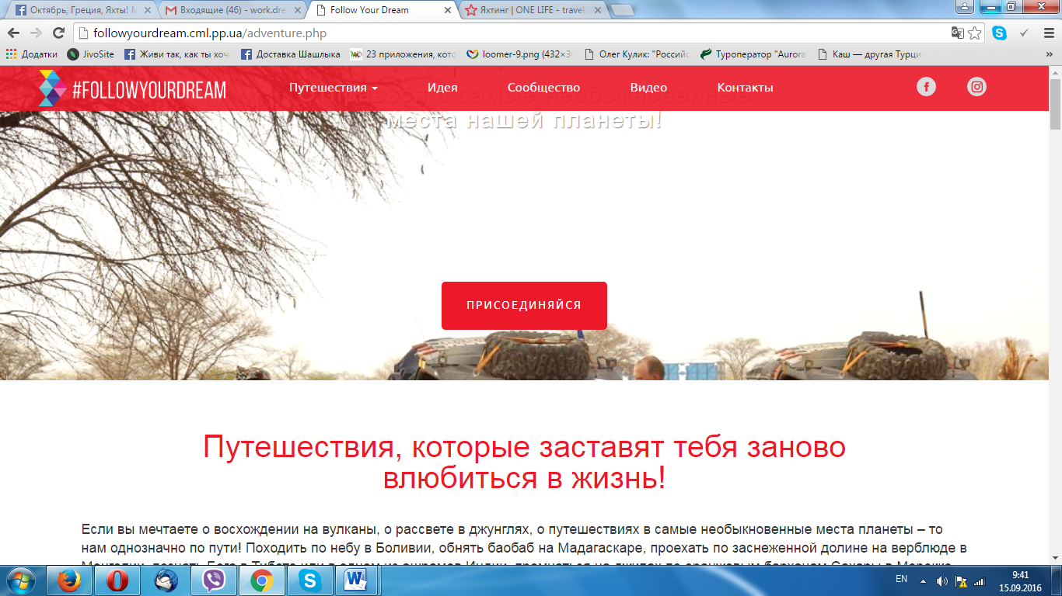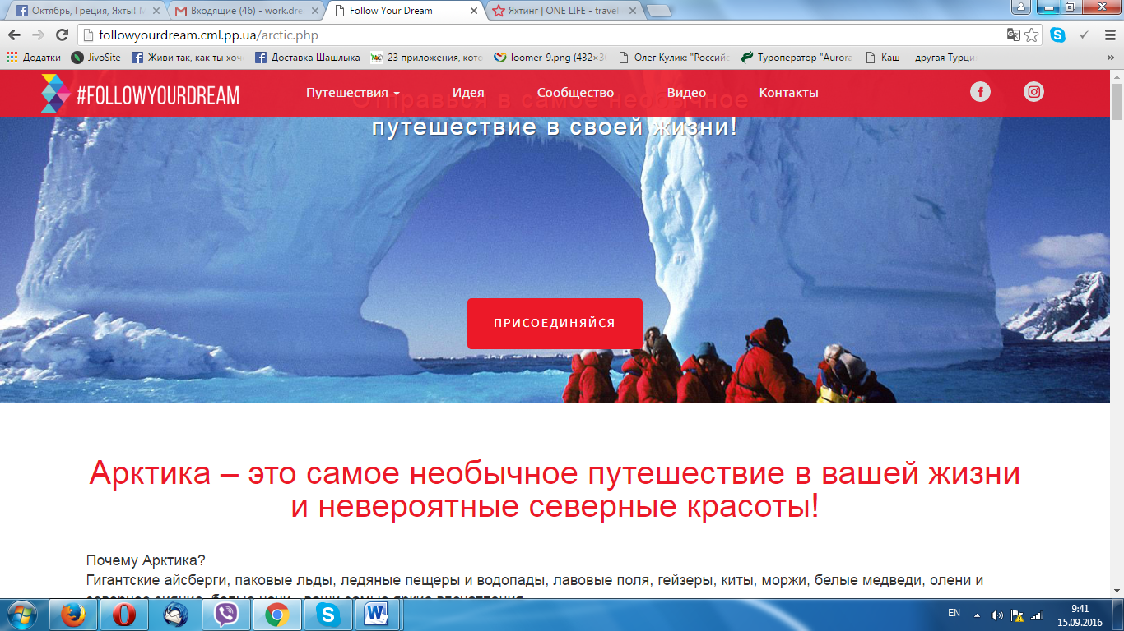

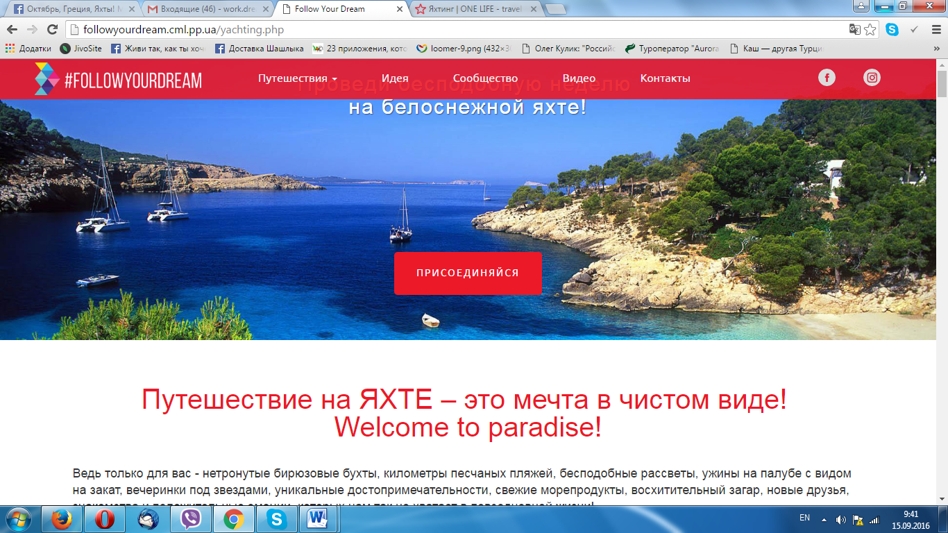

1. Кнопка ПРИСОЕДИНЯЙСЯ

1) для АРКТИЧЕСКИЕ ЭКСПЕДИЦИИ

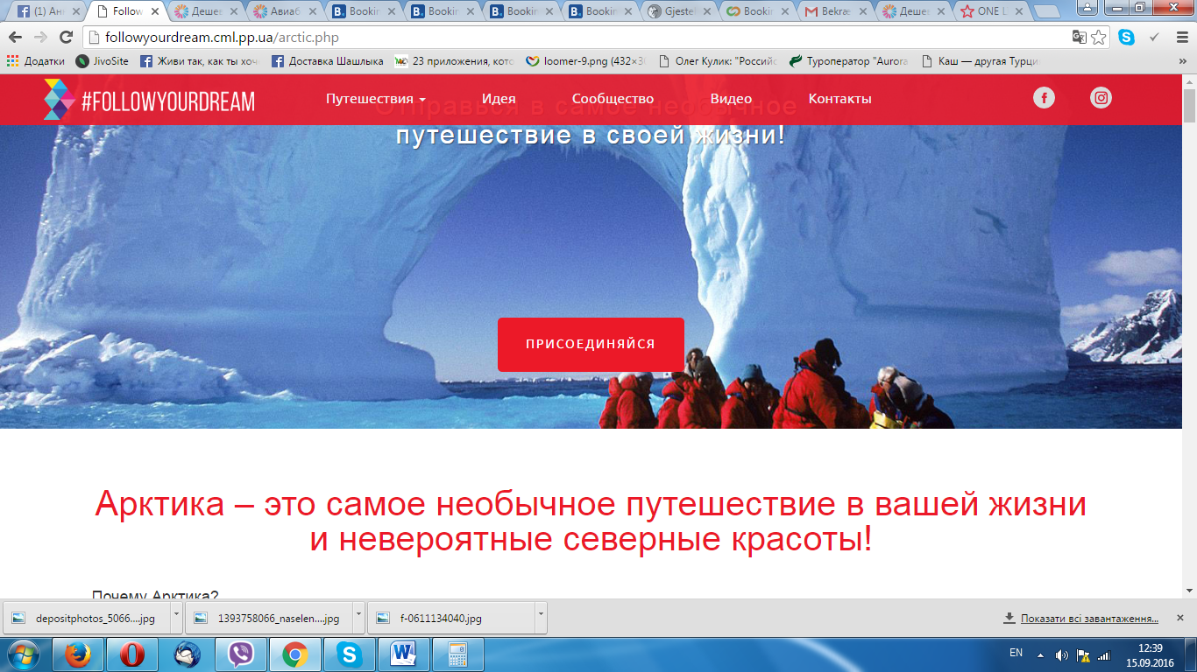

При нажатии видим это:

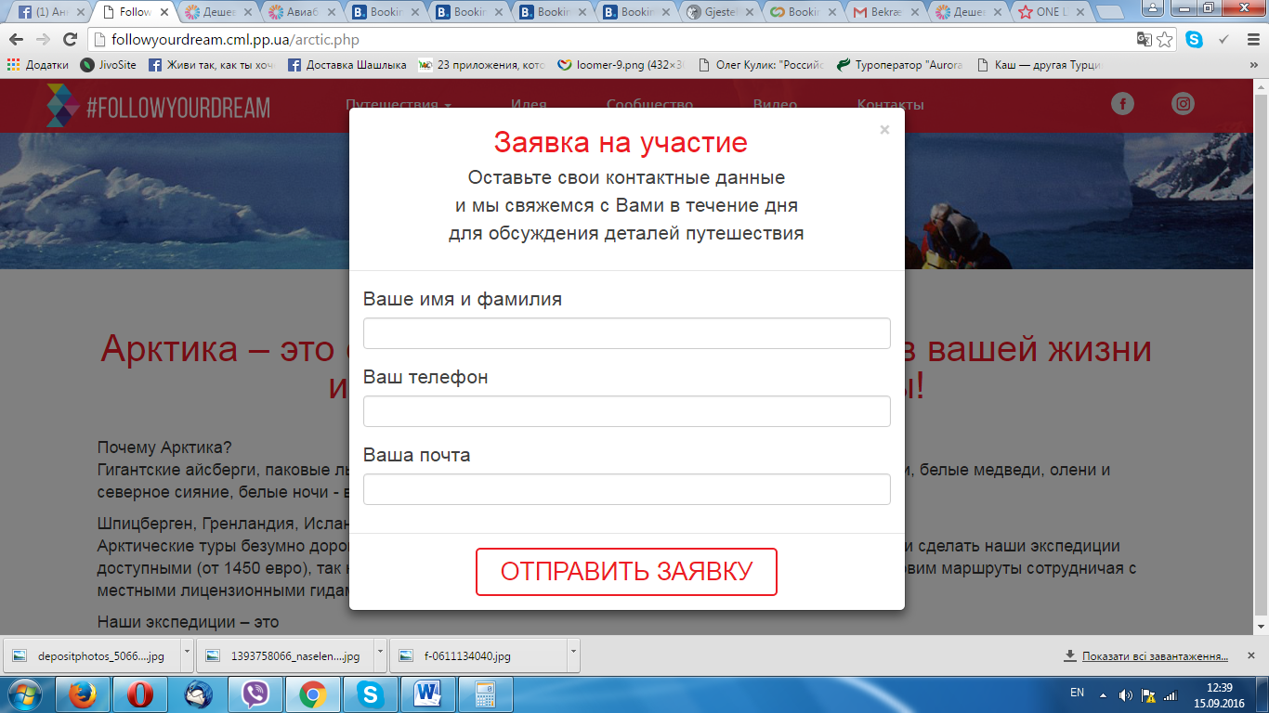

Нужно вот так (цвета как я написала сохранить и все точь в точь как ниже и шрифты меньше должны быть чем сейчас в твоей форме):

Интересуетесь арктическими экспедициями?

Оставьте ваши данные и будьте в курсе ближайших арктических путешествий, акций и скидок

ФИО

Телефон

Е-мейл

Присоединиться

**После введения информации туристом – эта информация должна прийти на наш емейл и в базу данных в колонку с пометкой Это оч важно!**

2) для Яхтинг



При нажатии все как в пункте 2.1)

Нужно вот так (цвета сохранить и все точь в точь как ниже и шрифты меньше должны быть чем сейчас в твоей форме):

Интересуетесь путешествиями на яхтах?

Оставьте ваши данные и будьте в курсе ближайших путешествий, акций и скидок

ФИО

Телефон

Е-мейл

Присоединиться

**После введения информации туристом – эта информация должна прийти на наш емейл и в базу данных в колонку с пометкой ИНТЕРЕСУЕТ ЯХТИНГ!. Это оч важно!**

3) для ПРИКЛЮЧЕНИЯ



При нажатии все как в пункте 2.1)

Нужно вот так (цвета сохранить и все точь в точь как ниже и шрифты меньше должны быть чем сейчас в твоей форме):

Интересуетесь приключениями?

Оставьте ваши данные и будьте в курсе ближайших путешествий, акций и скидок

ФИО

Телефон

Е-мейл

Присоединиться

**После введения информации туристом – эта информация должна прийти на наш емейл и в базу данных в колонку с пометкой ИНТЕРЕСУЮТ ПРИКЛЮЧЕНИЯ!. Это оч важно!**

1. Блок Ближайшие путешествия для страниц:
   * 1. Арктические экспедиции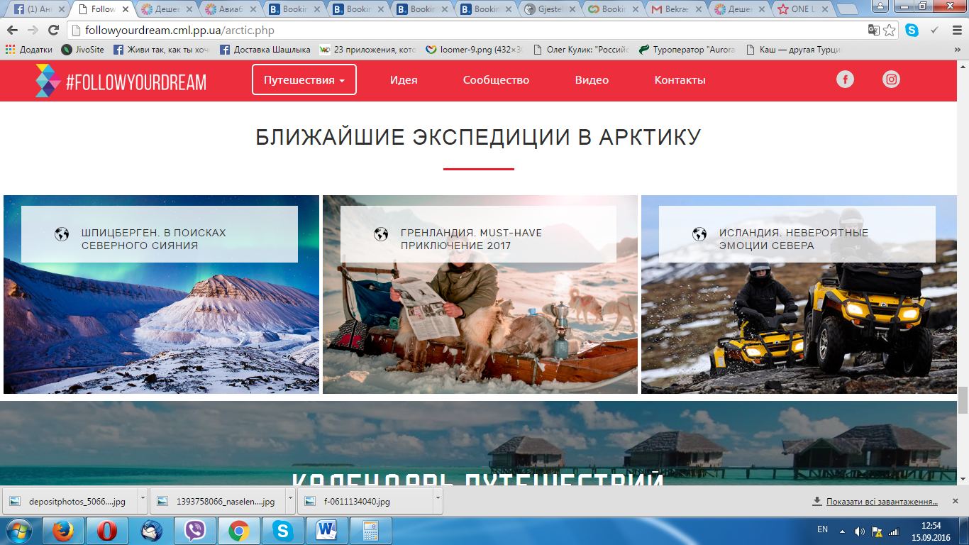

Тут нужно изменить даты и стоимость согласно ГЛАВНАЯ пункт 6. Подпункты: 2, 5, 6

Поставить ссылки по месяцам в календарь (календарь приложу отдельным файлом)

* + 1. Яхтинг

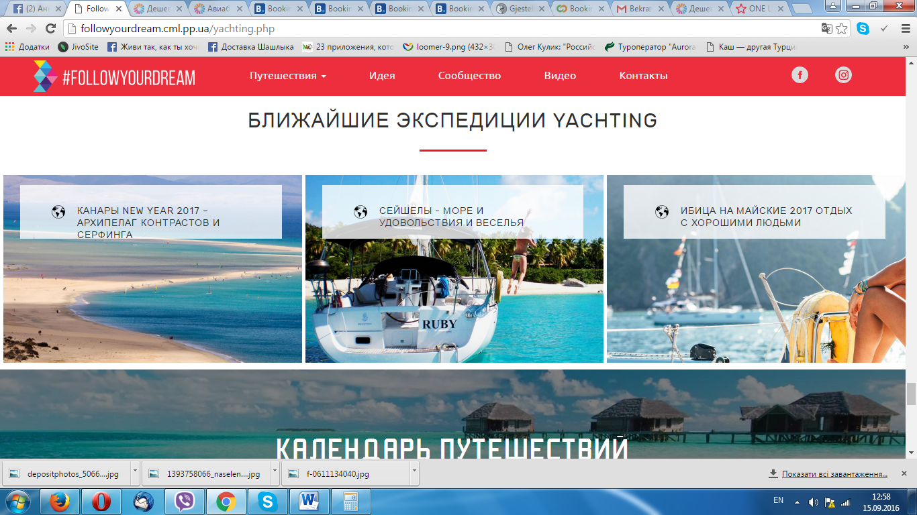

Тут нужно нужно изменить даты и стоимость согласно ГЛАВНАЯ пункт 6. (слева на право):

1. согласно ГЛАВНАЯ пункт 6. Подпункт 4
2. 2 и 3 оставить те что есть

3)ПРИКЛЮЧЕНИЯ ОШИБКА в названии блока Ближайшие…. Должно быть БЛИЖАЙШИЕ ПРИКЛЮЧЕНИЯ EXPEDITIONS

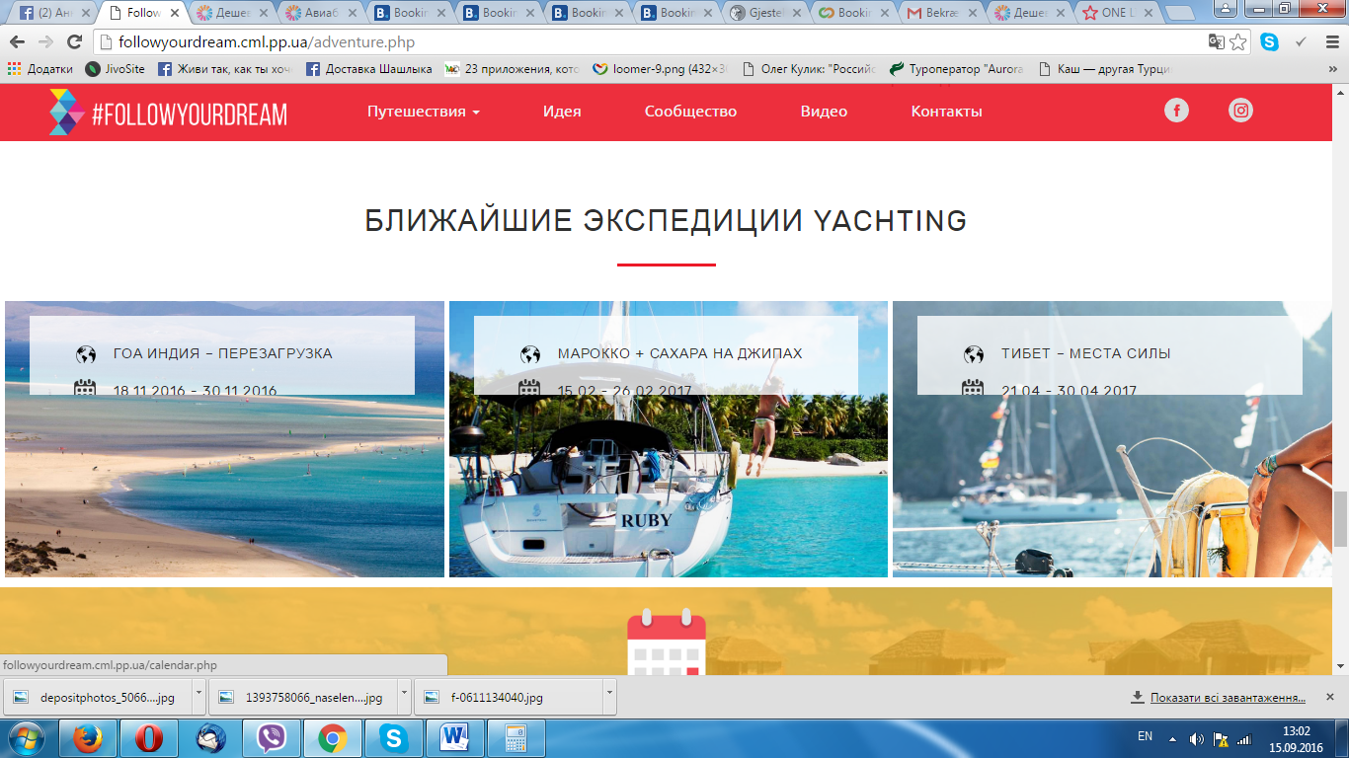

Тут нужно поставить (слева на право): согласно ГЛАВНАЯ пункт 6. Подпункты - 1,3,5

4.СТИЛЬ СТРАНИЦ

Стиль страниц – это сохранние утвержденных цветов и шрифтов, растояний. У нас вот такой стиль для страниц Яхтинг и Аркт экспедиции (это как нужно):

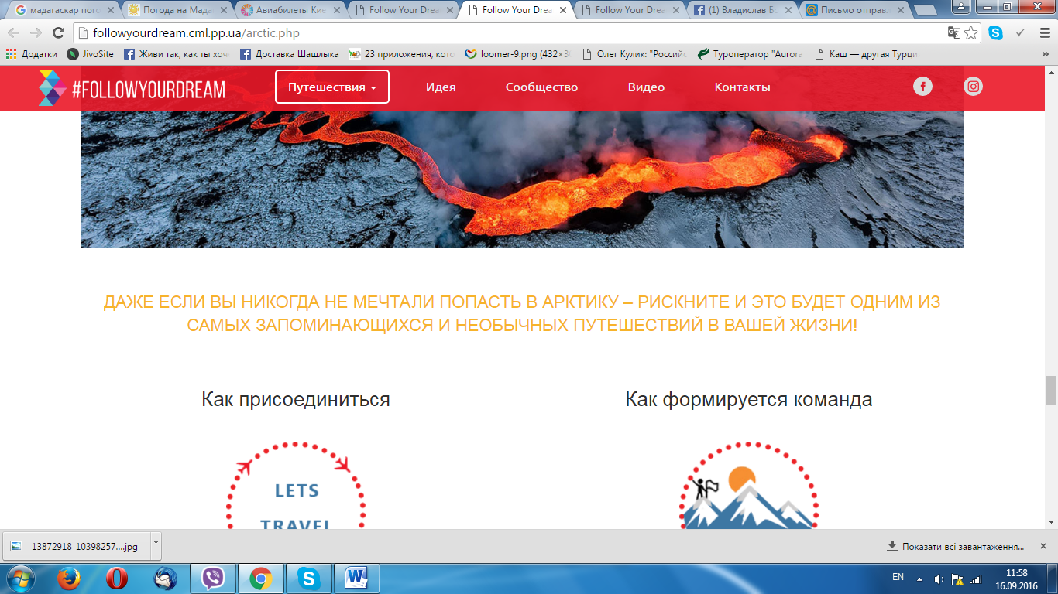

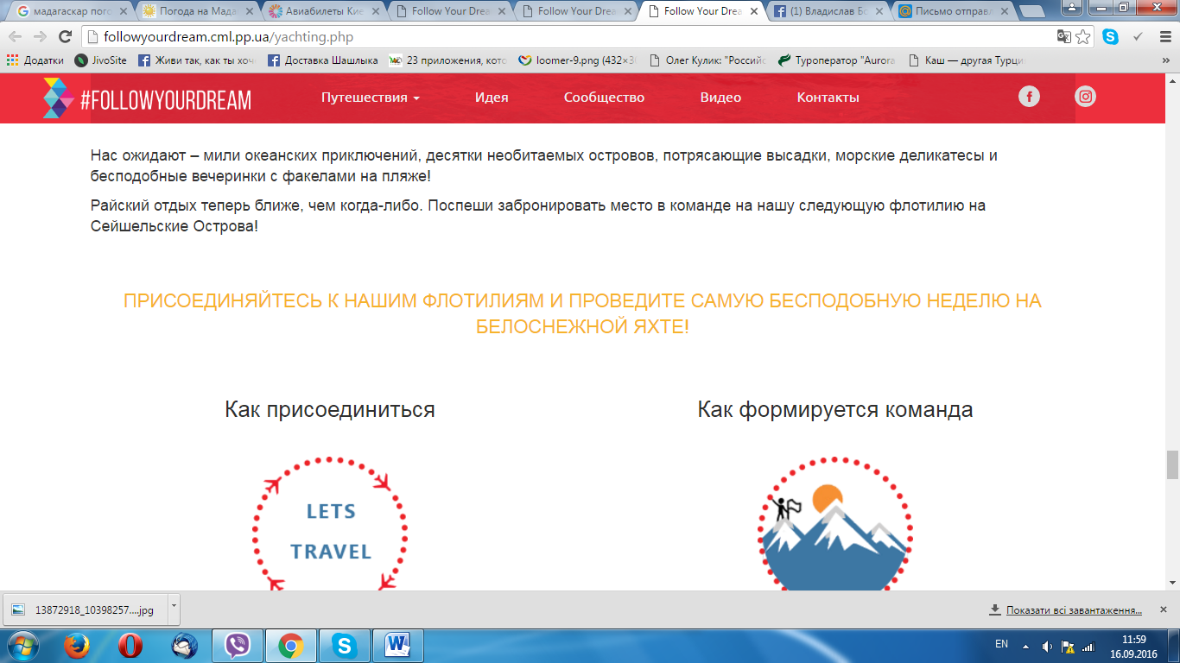

Вот то что есть на странице ПРИКЛЮЧЕНИЯ (нужно привести к такому же шрифту. Размеру и цвету, размеру отступов как правильных примерах выше)

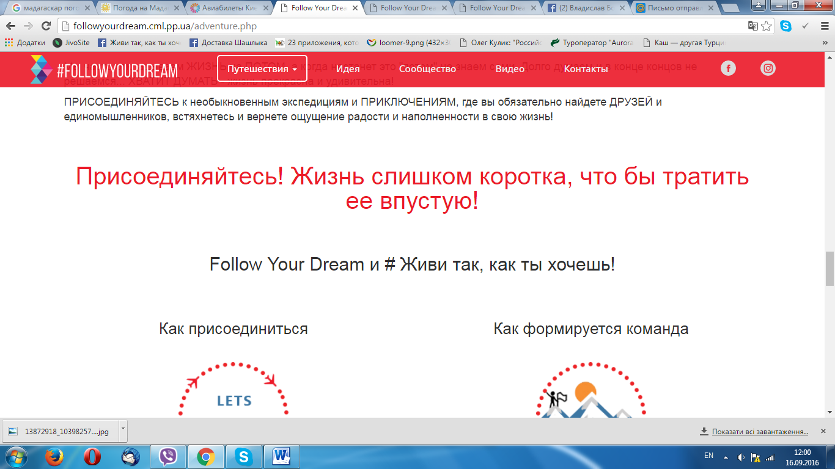

5.ПОДВАЛ – согласно ГЛАВНАЯ пункт 9 - **Сделано**

КАЛЕНДАРЬ 2017

|  |  |  |  |
| --- | --- | --- | --- |
| Январь 2017  Тай + Камбоджа  Танзания + Занзибар | Февраль 2017  ШПИЦБЕРГЕН Северное Сияние | Март 2017  Экспедиция Марокко | Апрель 2017  Греция Яхтинг  Сюда нужно поставить готовую программу по Греции с фото. Высылала.  НЕ ПОСТАВЛЕНА |
| Май 2017  Исландия на джипах  ШПИЦБЕРГЕН Лето в Арктике  Сюда нужно поставить готовую программу по Шпицбергену, которую мы утверждали с фото.  ПОСТАВЛЕНА | Июнь 2017  Гренландия Must Have 2017 | Июль 2017  Ибица яхтинг | Август 2017  Италия на машинах Dolce Vita  ШПИЦБЕРГЕН Арктический закат  Сюда нужно поставить готовую программу по Шпицбергену, которую мы утверждали с фото  ПОСТАВЛЕНА |
| Сентябрь 2017  Монголия | Октябрь 2016  Мадагаскар | Ноябрь 2016  Канары Яхтинг - Вулкан Тейде | Декабрь 2016  New Year Сейшелы  Финляндия |

СТРАНИЦА ПОП_АП_ОКНО ПРОГРАММЫ

1. Все 4 формы в окне пока не работают. Нужно их сделать рабочими.

**После введения информации туристом – эта информация должна прийти на наш емейл и в базу данных в колонку с указанием названия тура на который подает заявку турист!. Это оч важно!**

**Работают 3, 1 – не работает.**

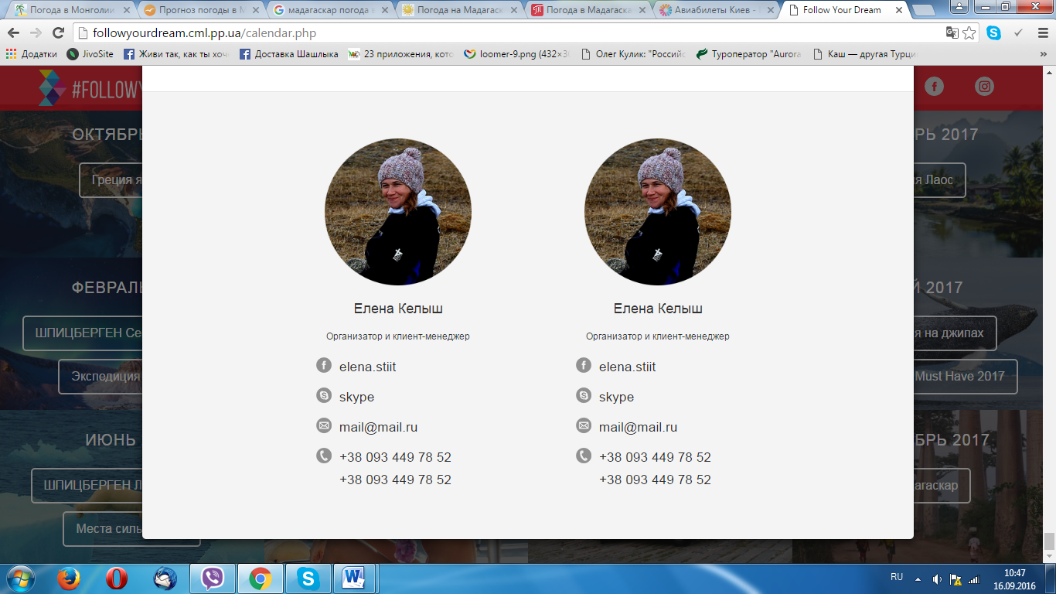

С лева на право (мое фото остается. Фото Влада во вложении):

Анна Скибун

Организатор

Ссылка на фб <https://www.facebook.com/anna.skibun>

Скайп кол согласно ГЛАВНАЯ п.9

Вайбер кол согласно ГЛАВНАЯ п.9

Тел: +38 067 850 21 07

*Владислав Бондарь*

*Клиент-менеджер*

*Ссылка на фб* [*https://www.facebook.com/bondar.vlad*](https://www.facebook.com/bondar.vlad)

*Скайп кол согласно ГЛАВНАЯ п.9*

*Вайбер кол согласно ГЛАВНАЯ п.9*

*Тел: +38 044 360 53 28*

1. Нужно на весь обновленный календарь (см раздел КАЛЕНДАРЬ 2017 выше) – поставить утвержденный шаблон поп-ап-окна (Арктика) под указанные в календаре названия туров, что бы потом корректировать в админке
2. При заходе на календарь и другие страницы кроме главной – не работает строка верхнего меню, а должно. Сделай пжл

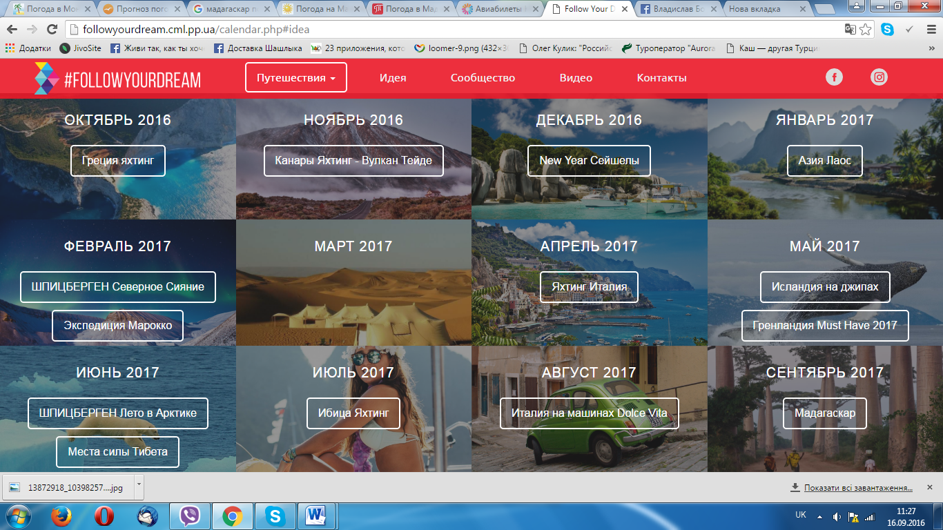

1. В течении 2х-3х недель подготовлю 10 программ для выкладки в календаре. Их нужно будет выложить в календаре. Согласно графику туров

Все.